«КАК ПОДГОТОВИТЬСЯ К ИТОГОВОЙ АТТЕСТАЦИИ: СОВЕТЫ ПСИХОЛОГА»
Подготовка к экзамену
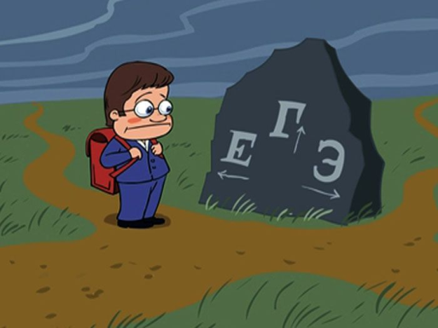

• Сначала подготовь место для занятий: убери со стола лишние вещи, удобно расположи нужные учебники, пособия, тетради, бумагу, карандаши и т.п.
• Можно ввести в интерьер комнаты желтый и фиолетовый цвета, поскольку они повышают интеллектуальную активность. Для этого бывает достаточно какой-либо картинки в этих тонах или эстампа.
• Составь план занятий. Для начала определи: кто ты - "сова" или "жаворонок", и в зависимости от этого максимально используй утренние или вечерние часы. Составляя план на каждый день подготовки, необходимо четко определить, что именно сегодня будет изучаться. Не вообще: "немного позанимаюсь", а какие именно разделы и темы.
• Начни с самого трудного, с того раздела, который знаешь хуже всего. Но если тебе трудно "раскачаться", можно начать с того материала, который тебе больше всего интересен и приятен. Возможно, постепенно войдешь в рабочий ритм, и дело пойдет.
• Чередуй занятия и отдых, скажем, 40 минут занятий, затем 10 минут - перерыв. Можно в это время помыть посуду, полить цветы, сделать зарядку, принять душ.
• Не надо стремиться к тому, чтобы прочитать и запомнить наизусть весь учебник. Полезно структурировать материал за счет составления планов, схем, причем желательно на бумаге. Планы полезны и потому, что их легко использовать при кратком повторении материала.
• Выполняй как можно больше различных опубликованных тестов по этому предмету. Эти тренировки ознакомят тебя с конструкциями тестовых заданий.
• Тренируйся с секундомером в руках, засекай время выполнения тестов (на заданиях в части А в среднем уходит по 2 минуты на задание).
• Готовясь к экзаменам, никогда не думай о том, что не справишься с заданием, а напротив, мысленно рисуй себе картину триумфа.
• Оставь один день перед экзаменом на то, чтобы вновь повторить все планы ответов, еще раз остановиться на самых трудных вопросах.

